### 实验五：Huffman编码问题

**实验要求：**

编程实现Huffman编码问题，并理解其核心思想。

对字符串进行01编码，输出编码后的01序列，并比较其相对于定长编码的压缩率。例如对于字符串“AABBBEEEEGZ”,如果使用定长编码，‘A’、‘B’、‘E’、‘G’、‘Z’字符各需要3位01串编码，编码后的字符长度为3*11=33位，如果使用Huffman编码，可编码为下图，编码后的字符长度为2*3+3*2+4*1+4+4=24，压缩率为24/33=72.73%.

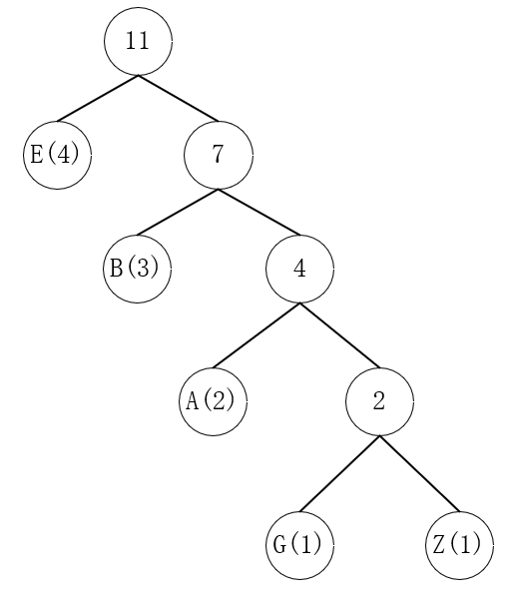

对文件data.txt的字符串按照Huffman编码方式编码为01序列，并输出到encode.txt文件，控制台打印压缩率。

**程序输入：**

字符串文件data.txt。

**程序输出：**

压缩后的01序列输出到encode.txt，控制台打印压缩率。

**实验报告要求：**

1）实验内容

2）实验目的

3）算法设计思路

4）源码 + 注释

5）算法测试结果

6）实验过程中遇到的困难及收获

**提交方式：**

**提交内容：**

**1、源码**

**2、实验报告（压缩包命名方式为： 学号-姓名-第x次试验.zip**

**例如： SA20011001-张三-第x次试验.zip） 提交地址：（2020年12月23日 23：59：59 前）**

http://inbox.weiyun.com/thvjqssT